安全な水環境に向けてできることを考える

**問い**：水環境は感染症の拡大など，社会にどのような影響を与えているだろう？

1. **感染症を予防するには…何が大切だろう？**

様々な理由があるが，　　各家庭で使用する水道水　の地域差について考えよう。

☞安全な水が得られない地域とその理由を予想してみよう

地域…アフリカ大陸，南アジア

その理由…雨が降らない地域があること，インフラ整備が遅れている。



1. **地図から読み取ってみよう**

・1990年と2017年の「世界の安全でない水による死亡率」の図を比較してみよう。

図版へアクセス

Our World in Data

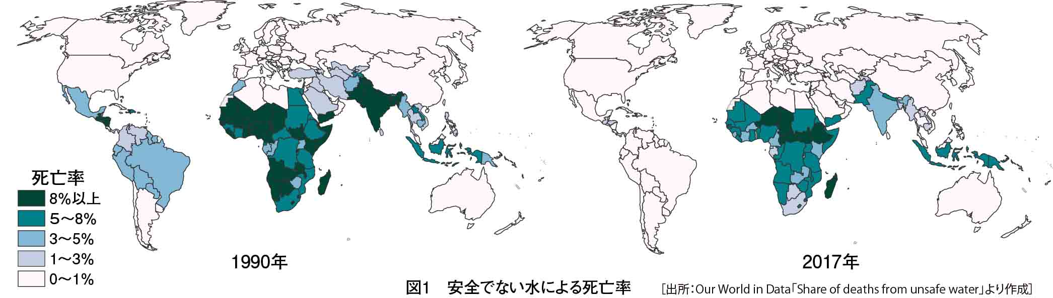

☞図1で1990年と2017年を比べてみると…

　　衛生的な水が得られるように改善した地域→(　　南アメリカ　　　　　　　　　　　　　　　　)

　　依然として衛生的な水が得られない地域　→(　　アフリカ，南アジア　　　　　　　　　　　　)



・安全な水と国の豊かさに関係はあるだろうか

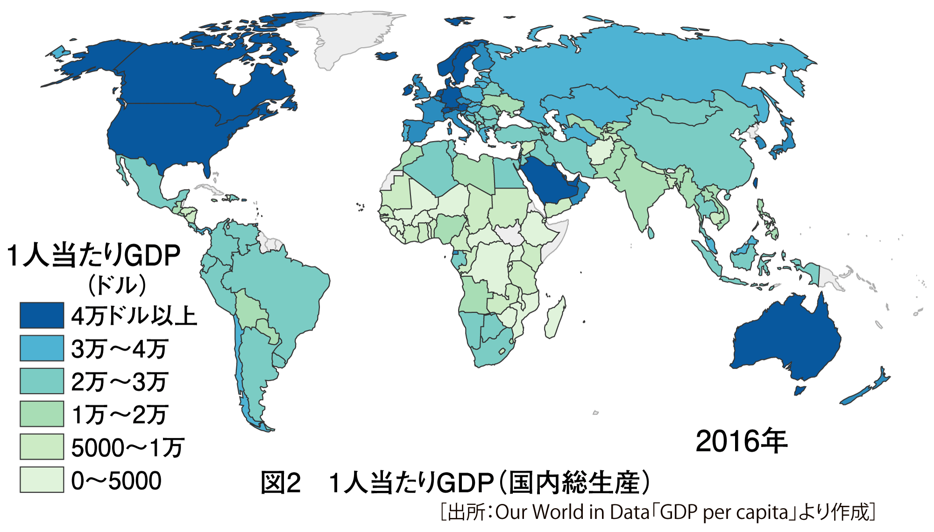　☞図1の死亡率と図2の1人当たりGDPを比べ，気付いたことを書いてみよう。

図版へアクセス

Our World in Data

気づいた点…

1人当たりGDPが低い地域ほど，安全な水を得られていない国や地域が多い傾向にある。

○衛生的な水を得るためには一定の降水量や地下水に恵まれるかなどの　自然　環境　および

上下水道が整っているなどの　社会　環境　両方が整う必要がある

**③ 発展途上国の不衛生な水環境を改善していくために，できることを考えよう**

　途上国にとってどのような国際協力が望ましいのだろう。実際の支援は，相手国の困窮の状況や発展の段階，また緊急か，短期的か長期的かによっても変わってくる。

☞ 水環境改善への支援方法を示したA〜Jのカードについて，優先順位が高いものと思われる順に，ダイヤモンド型に並べてみよう。

ダイヤモンドランキングについて：  
　授業で国際協力を扱う場合，教師からの一方的な教授よりも生徒参加型の授業が好ましい。また，実際の国際協力を考えさせる場合，「思いつく限り事例をあげてみよう」といっても難しい生徒もいるため，どのような協力が大事か優先順位を考えさせることで，理解が深まる。  
　ダイヤモンドランキングは，先にあまり多くを語らず入ると，生徒同士が意見交換したときに違いに注目して，何を重視するかでダイヤモンドランキングが変わってくることに気付く。重視することが違うことがこの手法の面白いところであり，それを生徒自ら気づかせたい。この手法は，水環境以外にも，自然環境の保護や食料問題など正解がない課題の考察に適しており，誰でも参加しやすく，どのレベルの生徒でも取り組むことができる。特に，国際理解の授業は知識をつかませるだけでなく，主体的に授業に参加させることを目標としたい。

・支援の優先順位を考える際に，重要と考えたポイントは…

一時的な支援ではなく，その支援が継続して効果があるものか。

　　　　お金がかからないなど，簡単にできることか

・ほかの人や班の考えを聞いてみて感じたことは…

　　　　意見が様々で，一つに決めるのは難しいこと。

何を重視するかで支援の在り方が変わること。

SDGs（持続可能な開発目標）は，2015年に　国連　で採択された，2030年までの17の国際目標で

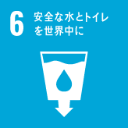「　　　誰一人取り残さない　　　」社会を作ることが掲げられている。

SDGs目標６「安全な水とトイレを世界中に」

感染症と水環境　ダイヤモンドランキング　選択肢カード

**「発展途上国の不衛生な水環境を改善していくためにできることは？」**

J そのほか（自分の考え）

I

各家庭に浄水器を送る

H

水を使わなくてもよいよう

ウェットティッシュなどの物資を送る

G

降水量の多い地域から

水を送る

F

河川や井戸水，地下水など

水を衛生的に保つよう

取り締まりを強化する

E

節水するように教育する

D

汚染された水を

浄水化する施設をつくる

A

公衆トイレを

設置するために

国連から資金を融資する

B

地下水をくみ上げる

技術を教える

C

海水の淡水化に向け

共同開発を行う